《软件质量与评测技术》
测试工具使用实验报告
诚信声明
本人郑重承诺：本实验报告是本人独立工作所获得的成果。尽我所知，实验报告中除特别标注的地方外，不包含其他人已经发表或撰写过的成果。实验报告中对报告工作的任何帮助者所做的贡献均做了明确的说明并表达了谢意。
如有抄袭，本人愿意承担因此而造成的任何后果。
特此声明。
签名：谢宝玛 日期：2025/12/19
测试工具名称：googletest
○开源 制造商：Google
○商用
与其他实验结合情况：
○实验1：单元测试实践
在实验1单元测试的时候使用C++的gtes库，编写多个gtest测试用例
测试工具简介：
GoogleTest（简称 gtest）是由 Google 开源并维护的一款 C++ 单元测试框架。它为 C++ 程序提供了完整、规范的测试基础设施，帮助开发者以自动化的方式验证代码逻辑的正确性。
GoogleTest 采用测试用例（Test Case）与测试断言（Assertion）的组织方式，支持将测试代码与业务代码清晰分离，便于维护和扩展。框架内置了丰富的断言宏（如 EXPECT_EQ、ASSERT_TRUE 等），可以精确地描述测试预期，并在测试失败时给出清晰的错误信息，方便定位问题。
在功能上，GoogleTest 支持测试夹具（Test Fixture）、参数化测试、死亡测试（Death Test）等高级特性，能够覆盖从简单函数到复杂模块的多种测试需求。同时，它具有良好的跨平台能力，可运行在 Linux、Windows、macOS 等主流操作系统上，并能方便地与 CMake 等构建系统集成。
测试工具使用情况：
- 安装gtest 库，在C++项目中导入头文件：
#include <gtest/gtest.h>
- 编写单元测试用例
/* =============================
* 1. 正数测试（for 循环）
* ============================= */
TEST(NSumTest, ForLoopPositive) {
EXPECT_EQ(nsum_for(0), 0); // 0 -> 0
EXPECT_EQ(nsum_for(1), 3); // 1 + 2 = 3
EXPECT_EQ(nsum_for(2), 9); // 2 + 3 + 4 = 9
EXPECT_EQ(nsum_for(3), 18); // 3 + 4 + 5 + 6 = 18
}
只展示正数测试用例
- 程序的主入口：
int main(int argc, char **argv) {
::testing::InitGoogleTest(&argc, argv);
return RUN_ALL_TESTS();
}
- 测试结果：

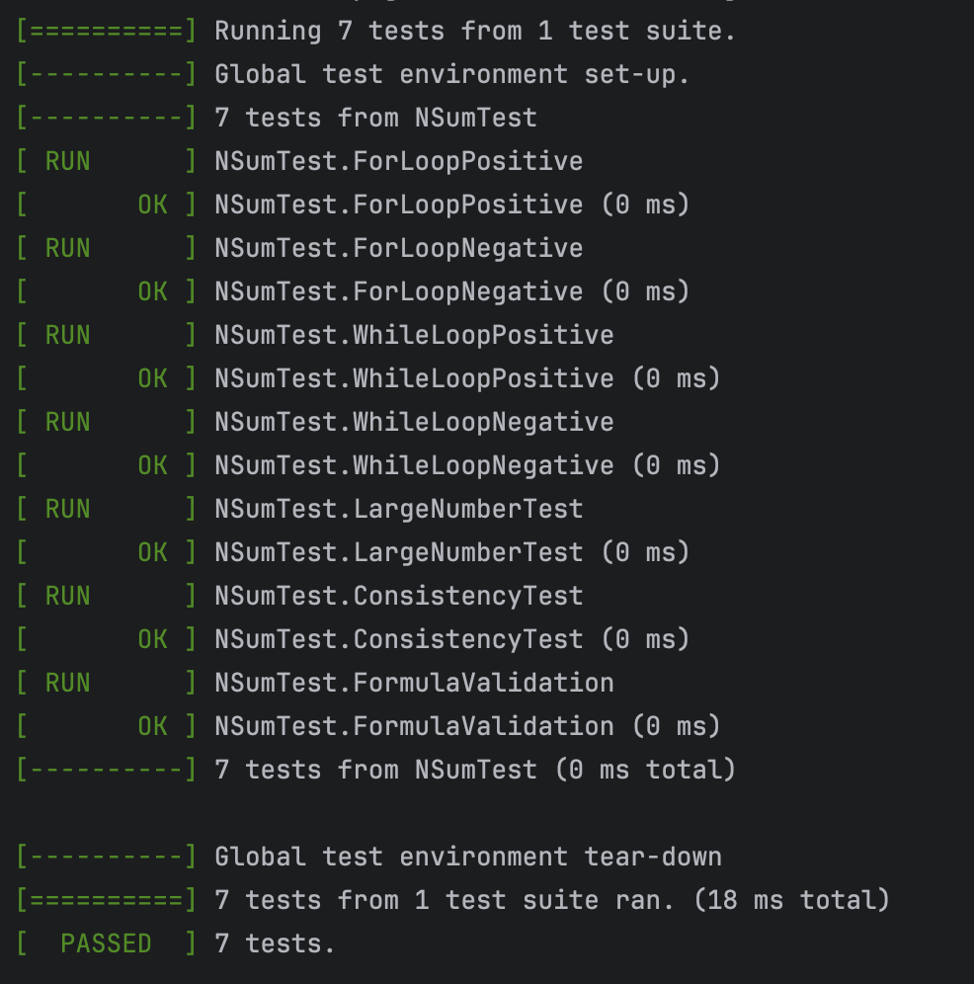

- 注明：
在Clion 编译器中可以直接测试单个示例，例如：
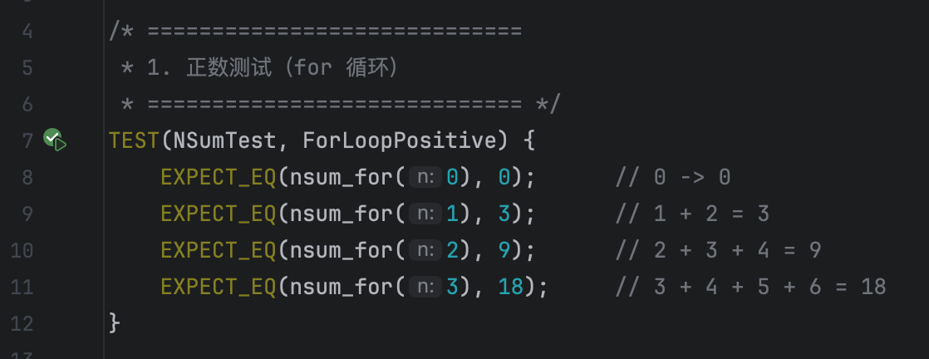
出现的问题：
- C与C++程序的兼容性问题
测试的程序是C语言编写，googletest框架是C++编写，所以引入头文件的时候会出现不兼容的问题。
解决方案（列出遇到的问题和解决办法，列出没有解决的问题）：
C与C++程序的兼容性问题
通过extern “C”可以导入C语言头文件。
参考资料：
googletest官方文档:https://google.github.io/googletest/
致谢：
单纯老师，GPT

